ДК 021:2015 - 44160000-9 „Магістралі, трубопроводи, труби, обсадні труби, тюбінги та супутні вироби”
(рукави гумові)

UA-2023-05-08-006808-a

Вимоги до предмету закупівлі |  | Обгрунтування
Технічні характеристики ЛОТ № 1  Рукав для води д. 38мм В гф. (або еквівалент)  Технічні вимоги:  Призначення – для подавання під тиском рідин.  Технічні характеристики:  Клас: В (ІІ).  Робоче середовище: вода технічна (без присадок), розчини неорганічних кислот і лугів концентрацією до 20% (крім розчинів азотної кислоти)  Працездатність при температурах оточуючого середовища: від -35°до +50°С  Внутрішній діаметр: 38±1,5 мм  Зовнішній діаметр: 49±2 мм  Робочий тиск: 0,63 МПа (6,3 кгс/см²)  Матеріал: гума з текстильним каркасом з комбінованої тканини  Гарантійні зобов’язання: Гарантійний термін зберігання не менш ніж 12 місяців від дати отримання кінцевим споживачем.  Умови зберігання: Відповідно до вимог та нормативної документації виробника  Умови транспортування: Відповідно до вимог та нормативної документації виробника.  Умови пакування, марковання: Відповідно до вимог нормативної документації виробника.  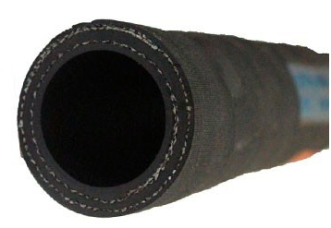  34726 Рукав для нафтопродуктів д.25мм Б гф (або еквівалент)  Технічні характеристики:  Галузь застосування – нафтопродукти;  Складова частина– нафтопродукти;  Розміри–діаметр 25 мм., робочий тиск 5бар;  Матеріал – текстиль, резина,;  Гарантійний строк експлуатації – згідно нормативної документації виробника.  Гарантійний термін зберігання – згідно нормативної документації виробника.  Умови зберігання: згідно нормативної документації виробника.  Умови транспортування: згідно нормативної документації виробника.  Умови пакування, маркування: згідно нормативної документації виробника.  34747 Рукав для нафтопродуктів д.50мм Б гф (або еквівалент)  Технічні характеристики:  Галузь застосування – нафтопродукти;  Складова частина– нафтопродукти;  Розміри – діаметр 50 мм., робочий тиск 5бар;  Матеріал – текстиль, резина,;  Гарантійний строк експлуатації – згідно нормативної документації виробника.  Гарантійний термін зберігання – згідно нормативної документації виробника.  Умови зберігання: згідно нормативної документації виробника.  Умови транспортування: згідно нормативної документації виробника.  Умови пакування, маркування: згідно нормативної документації виробника.  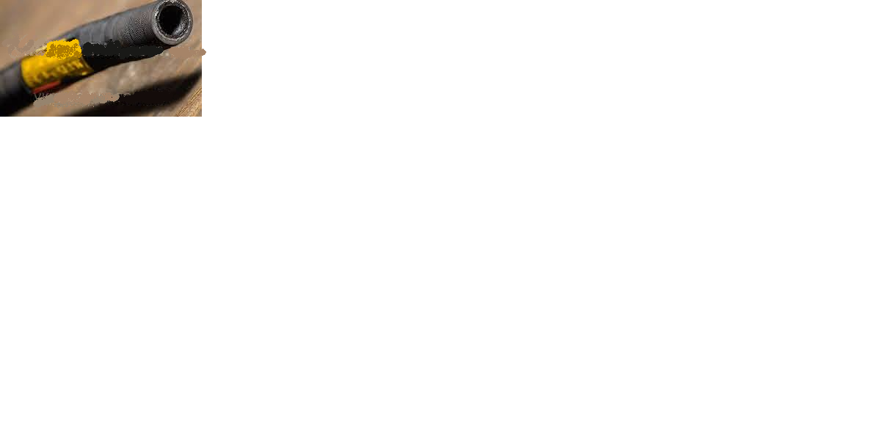  ЛОТ №2  Рукав бензорізний 6 мм ІІ (6 атм.) або еквівалент  Технічні вимоги :  Галузь застосування – ремонтні та експлуатаційні підприємства залізниць;  Резино-тканинний маслобензостійкий рукав з нитяним каркасом призначений для подачі рідкого палива (гасу, бензину або їх сумішей) при тиску 0,63 МПа (6,3 кгс / см²) до газозварювального обладнання.  Технічні характеристики:  Робочий тиск, МПа (кгс / см) - 0,63 (6,3);  Внутрішній діаметр, мм – 6,3 (+0,20 -0,80);  Зовнішній діаметр, мм – 13,0 ±0,5;  Маса 1 м, г (довідкова) – 140;  Мінімальний радіус вигину – 60.  Поверхня зовнішнього гумового шару повинна бути гладкою або рифленою без бульбашок, відшарувань і оголених ділянок силового каркаса;  Рукава повинні мати не менше ніж трикратний запас міцності при розриві гідравлічним тиском;  Рукава повинні зберігати працездатність при температурі навколишнього середовища від -30 ° С до + 40 ° С;  Рукава повинні виготовлятися за технологічним регламентом, затвердженим в установленому порядку.  Гарантійні зобов’язання : Гарантійний термін зберігання не менш ніж 12 місяців від дати отримання кінцевим споживачем. Гарантійний термін експлуатації не менш ніж 24 місяців з моменту введення в експлуатацію.  Умови зберігання : Відповідно до вимог та нормативної документації виробника.  Умови транспортування : Відповідно до вимог та нормативної документації виробника.  Умови пакування, маркування : Відповідно до вимог нормативної документації виробника.  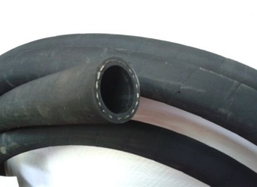  34857 Рукав гумовий напірний з текстильним каркасом В(ІІ)-18мм (або еквівалент)  Технічні вимоги:  Галузь застосування – застосовується для транспортування різних рідин (води, палива, масел, нафти, емульсій і ін.), газів та сипких (сипучих) матеріалів тощо у гідравлічному обладнанні сільськогосподарських, будівельних, шахтних, комунальних та інших мобільних та стаціонарних машин для подачі різноманітних робочих речовин під тиском чи самопливом. Універсальність даного виробу робить його незамінним у всіх сферах людського життя, включаючи різні галузі промисловості та сільське господарство.  Основні технічні характеристики:  Гарантійні зобов'язання: Відповідно до нормативного документу виробника  Умови зберігання: Зберігати гумовотехнічний виріб слід в закритих складських приміщеннях при температурі від -25°С до +30°С. Зберігати рукав під тиском або з залишками робочих середовищ всередені виробу суворо забороняється.  Умови транспортування: Відповідно до нормативного документу виробника  Умови пакування, маркування: Кожна одиниця продукції повинна мати маркування виробника, рельєфну або нанесене незмивною фарбою, допускаються інші способи, що гарантують цілісність маркування на всьому терміні експлуатаці. Маркування включає в себе умовне позначення гумовотехнічного виробу і штамп ОТК, який підтверджує прийняття, а також дату випуску.  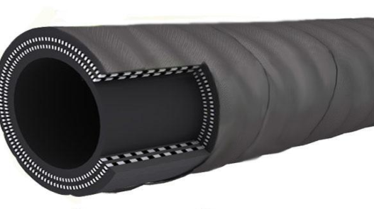  34862 Рукав гумовий напірний з текстильним каркасом  В(ІІ)-25мм (або еквівалент)  Технічні вимоги:  Галузь застосування – застосовується для транспортування різних рідин (води, палива, масел, нафти, емульсій і ін.), газів та сипких (сипучих) матеріалів тощо у гідравлічному обладнанні сільськогосподарських, будівельних, шахтних, комунальних та інших мобільних та стаціонарних машин для подачі різноманітних робочих речовин під тиском чи самопливом. Універсальність даного виробу робить його незамінним у всіх сферах людського життя, включаючи різні галузі промисловості та сільське господарство.  Основні технічні характеристики:  Гарантійні зобов'язання: Відповідно до нормативного документу виробника  Умови зберігання: Зберігати гумовотехнічний виріб слід в закритих складських приміщеннях при температурі від -25°С до +30°С. Зберігати рукав під тиском або з залишками робочих середовищ всередені виробу суворо забороняється.  Умови транспортування: Відповідно до нормативного документу виробника  Умови пакування, маркування: Кожна одиниця продукції повинна мати маркування виробника, рельєфну або нанесене незмивною фарбою, допускаються інші способи, що гарантують цілісність маркування на всьому терміні експлуатаці. Маркування включає в себе умовне позначення гумовотехнічного виробу і штамп ОТК, який підтверджує прийняття, а також дату випуску.  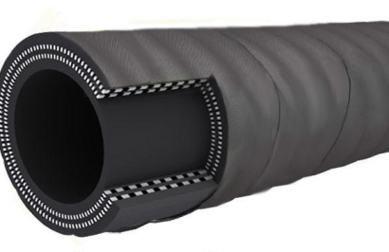  264199 Рукав напірний масло-бензостійкий д.12мм (або еквівалент)  Технічні вимоги:  Галузь застосування – застосовується для транспортування різних рідин (води, палива, масел, нафти, емульсій і ін.), газів та сипких (сипучих) матеріалів тощо у гідравлічному обладнанні сільськогосподарських, будівельних, шахтних, комунальних та інших мобільних та стаціонарних машин для подачі різноманітних робочих речовин під тиском чи самопливом. Універсальність даного виробу робить його незамінним у всіх сферах людського життя, включаючи різні галузі промисловості та сільське господарство.  Основні технічні характеристики:  Гарантійні зобов'язання: Відповідно до нормативного документу виробника  Умови зберігання: Зберігати гумовотехнічний виріб слід в закритих складських приміщеннях при температурі від -25°С до +30°С. Зберігати рукав під тиском або з залишками робочих середовищ всередені виробу суворо забороняється.  Умови транспортування: Відповідно до нормативного документу виробника  Умови пакування, маркування: Кожна одиниця продукції повинна мати маркування виробника, рельєфну або нанесене незмивною фарбою, допускаються інші способи, що гарантують цілісність маркування на всьому терміні експлуатаці. Маркування включає в себе умовне позначення гумовотехнічного виробу і штамп ОТК, який підтверджує прийняття, а також дату випуску.  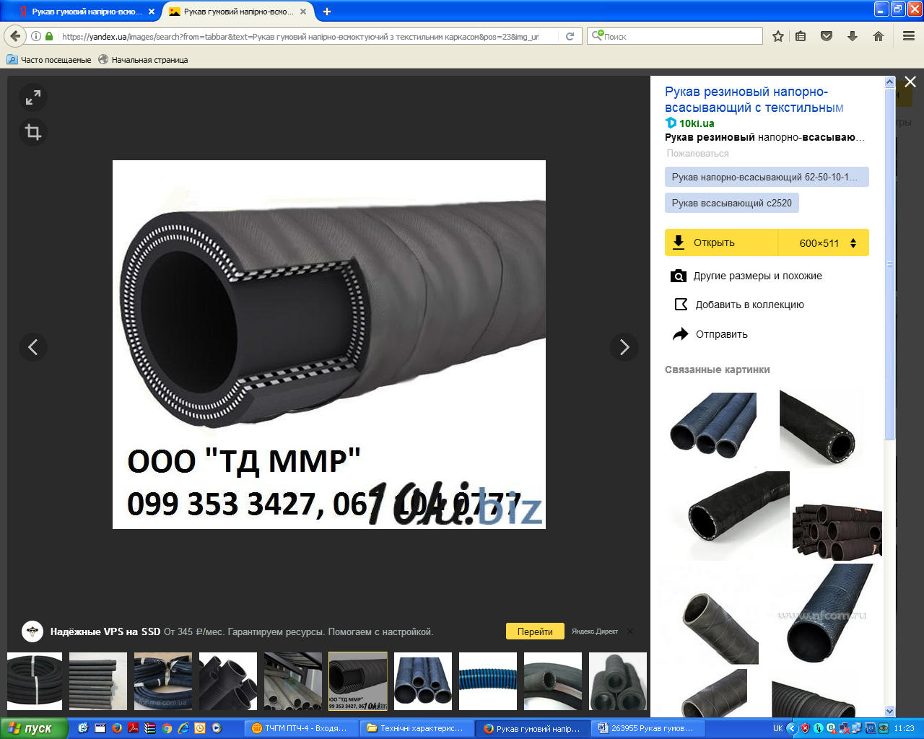  Рукав напірний Б 18х27 (або еквівалент)  Техничні вимоги:  Напірні рукава з текстильним каркасом, що застосовуються в якості гнучких трубопроводів для подачі під тиском рідин, насиченої пари, газів і сипких матеріалів.  Клас «Б» - для бензину, гасу, палив, масел на нафтовій основі.  Умовне позначення Pyкaв Б(I), де:  - Б(I) - клас (бензостійкий)  Гарантійні зобов’язання: Гарантійний термін експлуатації – не менше 24 місяців з дати введення в експлуатацію.  Гарантійний термін зберігання – повинен становити не менше 12 місяців від дати отримання кінцевим споживачем.  Умови зберігання:  Зберігати виріб в закритих складських приміщеннях при температурі від -25°С до +30°С. В процесі зберігання має бути виключено дію речовин і випромінювань, здатних зруйнувати технічну гуму або текстиль.  Умови транспортування: Відповідно до нормативного документу виробника.  Умови пакування, маркування: Відповідно до нормативного документу виробника.  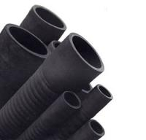  Рукав гумовий напірний В(ІІ)-32мм з текстильним каркасом (або еквівалент)  Технічні вимоги:  Галузь застосування – застосовується для транспортування різних рідин (води, палива, масел, нафти, емульсій і ін.), газів та сипких (сипучих) матеріалів тощо у гідравлічному обладнанні сільськогосподарських, будівельних, шахтних, комунальних та інших мобільних та стаціонарних машин для подачі різноманітних робочих речовин під тиском чи самопливом. Універсальність даного виробу робить його незамінним у всіх сферах людського життя, включаючи різні галузі промисловості та сільське господарство.  Основні технічні характеристики:  Гарантійні зобов'язання: Відповідно до нормативного документу виробника  Умови зберігання: Зберігати гумовотехнічний виріб слід в закритих складських приміщеннях при температурі від -25°С до +30°С. Зберігати рукав під тиском або з залишками робочих середовищ всередені виробу суворо забороняється.  Умови транспортування: Відповідно до нормативного документу виробника  Умови пакування, маркування: Кожна одиниця продукції повинна мати маркування виробника, рельєфну або нанесене незмивною фарбою, допускаються інші способи, що гарантують цілісність маркування на всьому терміні експлуатаці. Маркування включає в себе умовне позначення гумовотехнічного виробу і штамп ОТК, який підтверджує прийняття, а також дату випуску.  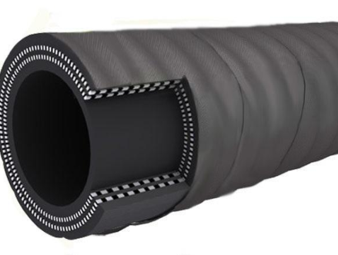  Рукав кисневий 9мм (або еквівалент)  Технічні вимоги : продукція повинна відповідати ДСТУ ISO 2398:2012  Рукави гумові, армовані текстильними матеріалами для стисненого повітря. Технічні умови (ISO 2398:2006, IDT)  Рукав III-9-0,63:  III-клас; 9 -внутрішній діаметр (мм);  0,63 - Робочий тиск (МПа).  Рукав кисневий 9мм використовують під кисень, вуглекислоту, аргон, азот, гелій, окис азоту, стиснене повітря, метан, пропан, ацетилен, водень, микс-1, микс-2.  Рукава мають складатися із внутрішнього резинового шару, ниткового каркасу з вовняного волокна або на основі непросочених і просочених хімічних волокон і зовнішнього резинового шару.  Основні розміри і мінімальний радіус згину рукавів 9 мм мають відповідати:  Робочий тиск – 2 МПа (20 кгс/см²);  Внутрішній діаметр – 9,0 ±0,5 мм;  Зовнішній діаметр – 18,0 ±1,0 мм;  Маса 1 м (довідкова) – 0,24 кг;  Мінімальний радіус згину – 90 мм.  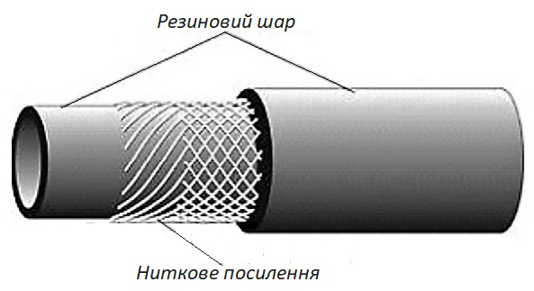  Гарантійні зобов’язання : Гарантійний термін зберігання - 1 рік від дати виготовлення, експлуатації - 2 роки (не враховуючи 1 рік від дати виготовлення).  Умови зберігання : Відповідно до нормативного документу виробника.  Умови транспортування : Відповідно до нормативного документу виробника.  Умови пакування, маркування : Відповідно до нормативного документу виробника.  Рукав гумовий напірний з текстильним каркасом Г(ІV)-1-18 (або еквівалент)  Технічні вимоги  Матеріал рукава: гума з текстильним каркасом.  Робоча середа рукава – повітря, вуглекислий газ, азот та інші інертні гази.  Внутрішній діаметр – 18±0,75мм  Максимальний робочий тиск – 10 кгс/см².  Довжина рукава в бухті не менше 10м.  Гарантійні зобов’язання  Гарантійний термін зберігання рукавів з моменту виготовлення не менше 18 місяців.  Гарантійний термін експлуатації рукавів з дня введення їх в експлуатацію не менше 18 місяців.  Умови зберігання  Рукава мають зберігатися в приміщенні при температурі від мінус 25℃ до плюс 25℃ на відстані не менше 1м від тепловипромінюючих приладів.  Рукава мають бути захищеними від впливу прямих сонячних променів та речовин, що руйнують гуму і текстильний каркас.  При зберіганні при мінусових температурах рукави мають зберігатися лише в розправленому вигляді.  Умови транспортування Відповідно до нормативної документації виробника.  Умови пакування, маркування Відповідно до нормативного документу виробника.  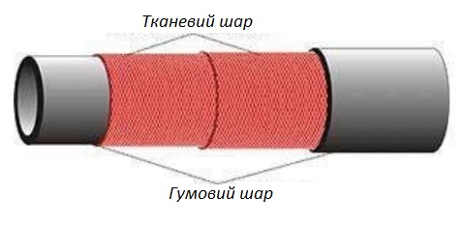  Гарантійні зобов’язання - відповідно до наданих постачальником, але в будь-якому випадку терміни експлуатації та зберігання на продукцію встановлюються не гіршими ніж визначено нормативно-технічною документацією та виробником. |  | Згідно «Правил технічної експлуатації залізниць України» (Затверджені наказом МТУ № 411 від 20. 12. 1996 року з змінами згідно наказу МТУ № 179 від 19. 03. 2002 г.)
  Клас | Робоче середовище | Температура | Внутрішній діаметр (мм) | Тиск  (атм)
  В(II) | Вода технічна (без присадок) і слабкі розчини неорганічних кислот і лугів концентрацією до 20% (крім розчинів азотної кислоти) | до +50°C | 18; | 10кгс/см²
  Клас | Робоче середовище | Температура | Внутрішній діаметр (мм) | Тиск  (атм)
  В(II) | Вода технічна (без присадок) і слабкі розчини неорганічних кислот і лугів концентрацією до 20% (крім розчинів азотної кислоти) | до +50°C | 25 | 10кгс/см²
  Клас | Робоче середовище | Температура | Внутрішній діаметр (мм) | Тиск  (атм)
  Б (I) | Бензин | від -30°C до +25°C | 12 | до 20кг/см²
  Б (I) | Гас | від -35°C до +70°C | 12 | до 20кг/см²
  Б (I) | Мінеральні масла на нафтовій основі | від -30°C до +25°C | 12 | до 20кг/см²
  внутрішній диаметр (мм). | зовнішний диаметр (мм).
  18 | 27
  Рабоча середа | Температура
  бензин | -30 до +70°С
  гас | -30 до +70°С
  Мінеральні масла на нефтовій основі | -30 до +100°С
  Клас | Робоче середовище | Температура | Внутрішній діаметр (мм) | Тиск  (атм)
  В(II) | Вода технічна (без присадок) і слабкі розчини неорганічних кислот і лугів концентрацією до 20% (крім розчинів азотної кислоти) | до +50°C | 32 | 10
Якісні характеристики - ТУ У 22.1-40927490---2:2019; ГОСТ 5398-76; ГОСТ 9356-75; ДСТУ 18698-79; ДСТУ 10362-76.
Очікувана вартість 332 668,80 грн з ПДВ | За результатами маркетингового дослідження ринку

